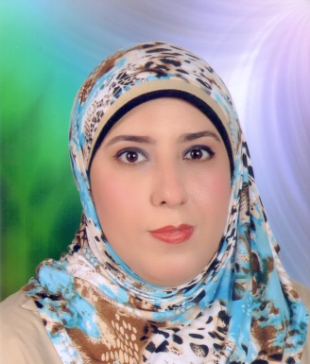
د. عبير علي الدسوقي إبراهيم سالم
= دكتوراة في فلسفة الفنون التطبيقية - تخصص الإعلان –
كلية الفنون التطبيقية - جامعة حلوان.
= مدرس بكلية الفنون التطبيقية – قسم الإعلان - جامعة 6 اكتوبر.
= باحث علمي في مجال الإعلان والتسويق.
= محاضر ومتحدث رسمي بالعديد من المؤتمرات المحلية والدولية في مجال التخصص
ومجالات آخري ذات الصلة.
= مدرب معتمد من مركز تعليم الكبار – جامعة عين شمس.
= مدرب معتمد من المركز العربي للتدريب والتنمية البشرية.
= مدرب معتمد من الاتحاد العربي لإعداد القادة AULD .
= زمالة البورد الأمريكي الكندي للتدريب الاحترافي.

